Braas Rubin 9V Basaltgrau Flächenziegel 1/1 gelocht (Obergr.hain)

BMI Deutschland BRAAS

Eigenschaften

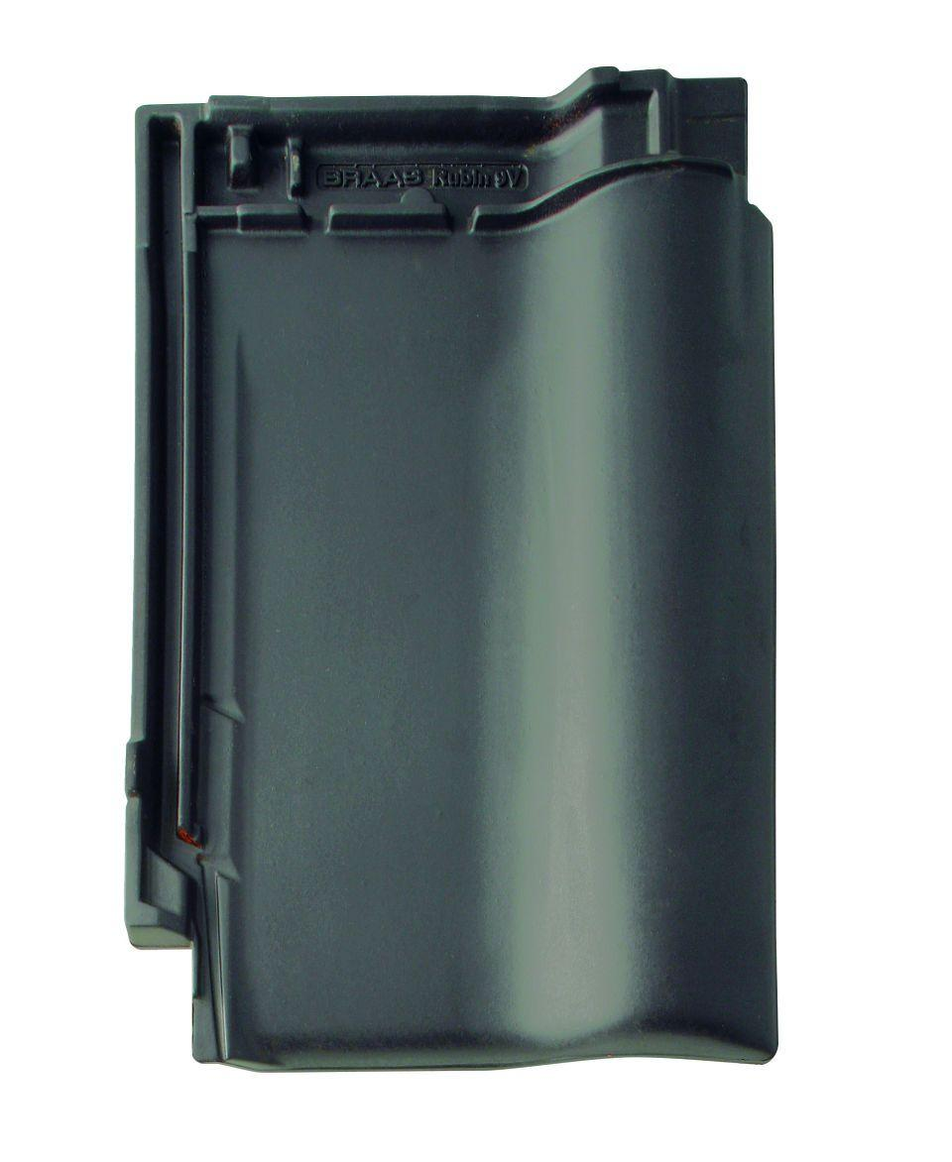

GTIN:

4019503172615

HAN:

08690156

Art Dachziegel

Flachdachziegel

Farbton

dunkelgrau

Format

Ganzer Ziegel

Oberfläche

engobiert

Werkstoff

Ton

Breite (mm)

313,00

Länge (mm)

472,00

Deckbreite (mm)

265,00

Decklänge (mm)

370,00 - 400,00

Farbtonbezeichnung Hersteller

Basaltgrau